TRƯỜNG THPT HOÀNG VĂN THỤ  BỘ MÔN : HOÁ HỌC | ĐỀ CƯƠNG ÔN TẬP GIỮA HỌC KÌ 1- LỚP 12  NĂM HỌC 2026- 2027
1. MỤC TIÊU
1.1. Kiến thức. Chương 1 : Ester-Lipid và Chương 2 : Carbohydrate.
Nêu được khái niệm, công thức cấu tạo, tính chất vật lí, hóa học, phương pháp điều chế, trạng thái tự nhiên và ứng dụng của các chất.
1.2. Kĩ năng:
Rèn luyện kĩ năng so sánh, phân tích các thông tin đề bài về kiến thức đã học
Rèn luyện kĩ năng tính toán và giải các bài tập hóa học liên quan.
2. NỘI DUNG
2.1. Các dạng câu hỏi định tính:
- Nêu được các khái niệm: lipid, chất béo, acid béo, đặc điểm cấu tạo phân tử ester; xà phòng, chất giặt rửa tự nhiên, tổng hợp; carbohydrate và phân loại.
- Xác định công thức cấu tạo: một số ester đơn giản (số nguyên tử C trong phân tử ≤ 5) và thường gặp- gọi tên ester; xà phòng và chất giặt rửa tổng hợp; cấu tạo của glucose, fructose, saccharose, maltose, tinh bột và cellulose.
- Trình bày được đặc điểm về tính chất vật lí và tính chất hóa học cơ bản của ester (phản ứng thủy phân) và chất béo; glucose, fructose, saccharose, maltose, tinh bột và cellulose.
- Trình bày được phương pháp điều chế và ứng dụng của ester, các ứng dụng của chất béo và acid béo (omega - 3 và omega - 6); Phương pháp sản xuất xà phòng và chất giặt rửa tổng hợp
- Trình bày cách sử dụng hợp lí và an toàn xà phòng và chất giặt rửa tổng hợp trong đời sống.
- Trình bày trạng thái tự nhiên và ứng dụng của glucose, fructose, saccharose, maltose, tinh bột và cellulose.
- Giải thích các hiện tượng thí nghiệm.
2.2. Các dạng câu hỏi định lượng:
- Hiệu suất phản ứng ester hóa
- Tính khối lượng, thể tích, … các chất cần dùng hoặc tạo ra theo phản ứng, sơ đồ sản xuất.
- Xác định công thức phân tử các chất dựa theo số liệu đề bài
- Giải các bài tập về chỉ số acid, chỉ số xà phòng.
- Giải các bài tập thực tế có liên quan tới ester, chất béo, xà phòng, carbohydrate,…
2.3 Hình thức: Gồm 4 phần
Phần I (3,0 điểm): Trắc nghiệm nhiều lựa chọn: 12 câu (3,0 điểm);
Phần II (2,0 điểm): Trắc nghiệm Đúng/Sai: 2 câu (2,0 điểm);
- Học sinh chỉ lựa chọn chính xác 01 ý trong 01 câu hỏi được 0,1 điểm.
- Học sinh chỉ lựa chọn chính xác 02 ý trong 01 câu hỏi được 0,25 điểm.
- Học sinh chỉ lựa chọn chính xác 03 ý trong 01 câu hỏi được 0,5 điểm.
- Học sinh lựa chọn chính xác cả 04 ý trong 01 câu hỏi được 1,0 điểm.
Phần III (2,0 điểm): Câu hỏi trả lời ngắn: 4 câu (0,5 điểm/câu).
Phần IV (3,0 điểm): Tự luận : 3 câu (1,0 điểm/ câu).
Ma trận đề:
Dạng thức | Số câu | Lệch hỏi | Thang điểm | Tổng điểm
Dạng thức 1: Nhiều lựa chọn | 12 | 12 | 0,25đ/1câu | 3.0
Dạng thức 2: Đúng/Sai | 2 | 8 | 1,0đ/1câu | 2,0
Dạng thức 3: Trả lời ngắn | 4 | 4 | 0,5đ/1 câu | 2,0
Dạng thức 4: Tự luận | 3 | 3 | 1,0đ/1 câu | 3,0

Nội dung | Mức độ nhận thức |  |  |  |  |  |  |  |  |  |  |  |  |  |  |  |  | Tổng số câu
Nội dung | Nhận biết |  |  |  |  |  | Thông hiểu |  |  |  |  |  | Vận dụng |  |  |  |  | TN | ĐS | TLN | TL
Nội dung | TN | ĐS | TLN | TL |  | TN |  | ĐS | TLN | TL |  | TN |  | ĐS | TLN | TL
Ester-lipid | 3 |  | 1 |  |  |  |  | 1 | 1 |  |  |  |  |  |  | 1 |  | 3 | 1 | 2 | 2
Xà phòng và chất giặt rửa tổng hợp | 2 |  | 1 |  |  |  |  | 1 | 1 |  |  |  |  |  |  | 1 |  | 2 | 1 | 2 | 2
Glucose và fructose | 2 |  | 1 |  |  |  |  | 1 | 1 |  |  |  |  |  |  | 1 |  | 2 | 1 | 2 | 1
Saccharose và maltose | 2 |  | 1 |  |  |  |  | 1 | 1 |  |  |  |  |  |  |  |  | 2 | 1 | 2 | 1
Tinh bột và cellulose | 1 |  | 1 |  |  |  |  | 1 | 1 |  |  |  |  |  |  |  |  | 1 | 1 | 2 | 1
Tổng hợp | 2 |  | 1 |  |  |  |  | 1 | 1 |  |  |  |  |  |  |  |  | 2 | 1 | 2 | 1
Tổng | 12 |  | 2 |  |  |  |  | 2 | 2 |  |  |  |  |  |  |  |  | 12 | 2 | 4 | 3
% | 40% |  |  |  |  |  | 30% |  |  |  |  |  | 30%
*Chú ý: Mức độ vận dụng có thể thay đổi linh hoạt theo nội dung đề cương và phù hợp với học sinh từng lớp.
2.4. Câu hỏi và bài tập minh họa

2.4.1. Trắc nghiệm nhiều phương án lựa chọn
- Công thức phân tử nào sau đây không thể của ester?
A. C₄H₈O₂. B. C₄H₁₀O₂. C. C₂H₄O₂. D. C₄H₆O₂.
- Công thức của ethyl acetate là
A. CH₃COOCH₃. B. CH₃COOC₂H₅. C. HCOOCH₃. D. HCOOC₂H₅.
- Chất X có công thức cấu tạo CH₃CH₂COOCH₃. Tên gọi của X là
A. propyl acetate. B. methyl propionate. C. methyl acetate. D. ethyl acetate.
- Cho các ester có công thức như sau: C₂H₅COOCH₃ (1); CH₃CH₂CH₂COOC₂H₅ (2); CH₃COOCH₃ (3); C₂H₅COOC₂H₅ (4). Thứ tự tăng dần độ tan trong nước là
A. (1); (2); (3); (4). B. (3); (1); (2); (4). C. (2); (4); (1); (3). D. (2); (1); (3); (4).
- Thủy phân ester nào sau đây trong dung dịch NaOH thu được sodium formate?
A. CH₃COOCH₃. B. CH₃COOC₂H₅. C. HCOOC₂H₅. D. CH₃COOC₃H₇.
- Ester nào sau đây tác dụng với dung dịch NaOH thu được methyl alcohol?
A. HCOOCH₃. B. HCOOC₃H₇. C. CH₃COOC₂H₅. D. HCOOC₂H₅.
- Thủy phân ester X (C₄H₆O₂) trong môi trường acid, thu được aldehyde. Công thức của X là
A. CH₃COOCH₃. B. CH₃COOCH=CH₂.
C. CH₂=CHCOOCH₃. D. HCOOCH₂CH=CH₂.
- Ester X được tạo bởi ethyl alcohol và acetic acid. Công thức của X là
A. CH₃COOCH₃. B. HCOOC₂H₅. C. HCOOCH₃. D. CH₃COOC₂H₅.
- Xà phòng hóa ester X có công thức phân tử C₄H₈O₂ bằng dung dịch NaOH dư thu được muối Y và alcohol Z (bậc II). Công thức cấu tạo thu gọn của X là
A. HCOOCH(CH₃)₂. B. CH₃CH₂COOCH₃.
C. CH₃COOC₂H₅. D. HCOOCH₂CH₂CH₃.
- Hai hợp chất hữu cơ X, Y có cùng công thức phân tử C₃H₆O₂. Cả X và Y đều tác dụng với Na; X tác dụng được với NaHCO₃ còn Y có khả năng tham gia phản ứng tráng bạc. Công thức cấu tạo của X và Y lần lượt là
A. HCOOC₂H₅ và HOCH₂COCH₃. B. C₂H₅COOH và HCOOC₂H₅.
C. HCOOC₂H₅ và HOCH₂CH₂CHO. D. C₂H₅COOH và CH₃CH(OH)CHO.
- Palmitic acid là một acid béo có trong mỡ động vật và dầu cọ. Công thức của palmitic acid là
A. C₃H₅(OH)₃. B. CH₃COOH. C. C₁₅H₃₁COOH. D. C₁₇H₃₅ COOH.
- Chất nào sau đây là chất béo?
A. Cellulose. B. Stearic acid. C. Glycerol. D. Tristearin.
- Công thức của triolein là
A. (CH₃[CH₂]₁₄COO)₃C₃H₅. B. (CH₃[CH₂]₇CH=CH[CH₂]₅COO)₃C₃H₅.
C. (CH₃[CH₂]₁₆COO)₃C₃H₅. D. (CH₃[CH₂]₇CH=CH[CH₂]₇COO)₃C₃H₅.
- Chất nào sau đây có trạng thái lỏng ở điều kiện thường?
A. (C₁₇H₃₃COO)₃C₃H₅. B. (C₁₇H₃₅COO)₃C₃H₅.
C. C₆H₅OH (phenol). D. (C₁₅H₃₁COO)₃C₃H₅.
- Đun nóng triglyceride trong dung dịch NaOH dư đến phản ứng hoàn toàn luôn thu được chất nào sau đây?
A. Glycerol. B. Ethylene glycol. C. Ethanol. D. Methanol.
- Thủy phân hoàn toàn triglyceride X trong dung dịch NaOH thu được C₁₇H₃₅COONa và C₃H₅(OH)₃. Công thức của X là
A. (C₁₅H₃₁COO)₃C₃H₅. B. (C₁₇H₃₁COO)₃C₃H₅.
C. (C₁₇H₃₅COO)₃C₃H₅. D. (C₁₇H₃₃COO)₃C₃H₅.
- Triolein tác dụng với H₂ dư (Ni, tº) thu được chất X. Thủy phân triolein thu được alcohol Y. X và Y lần lượt là
A. tripalmitin và ethylene glycol. B. tripalmitin và glycerol.
C. tristearin và ethylene glycol. D. tristearin và glycerol.
- Thành phần chính của chất giặt rửa tổng hợp là
A. C₁₅H₃₁COONa. B. (C₁₇H₃₅COO)₂Ca.
C. CH₃[CH₂]₁₁-C₆H₄-SO₃Na. D. C₁₇H₃₅COOK.
- Xà phòng và chất giặt rửa có điểm chung là
A. chứa muối sodium có khả năng làm giảm sức căng bề mặt của các chất bẩn.
B. các muối được lấy từ phản ứng xà phòng hoá chất béo.
C. sản phẩm của công nghệ hoá dầu.
D. có nguồn gốc từ động vật hoặc thực vật.
- Chất giặt rửa tổng hợp có ưu điểm
A. dễ kiếm. B. rẻ tiền hơn xà phòng.
C. có thể dùng để giặt rửa cả trong nước cứng. D. có khả năng hoà tan tốt trong nước.
- Hợp chất hữu cơ mạch hở X có công thức phân tử C₆H₁₀O₄. Thủy phân X tạo ra hai alcohol đơn chức có số nguyên tử carbon trong phân tử gấp đôi nhau. Công thức của X là
A. CH₃OCO-CH₂-COOC₂H₅. B. C₂H₅OCO-COOCH₃.
C. CH₃OCO-COOC₃H₇. D. CH₃OCO-CH₂-CH₂-COOC₂H₅.
- Phát biểu nào sau đây sai?
A. Ethyl formate có phản ứng tráng bạc.
B. Thủy phân ethyl acetate thu được methyl alcohol.
C. Triolein phản ứng được với nước bromine.
D. Ở điều kiện thường, tristearin là chất rắn.
- Số nguyên tử carbon trong phân tử stearic acid là
A. 18. B. 15. C. 19. D. 16.
- Thủy phân tripalmitin ((C₁₅H₃₁COO)₃C₃H₅) trong dung dịch NaOH, thu được muối có công thức là
A. C₁₅H₃₁COONa. B. C₁₇H₃₃COONa. C. HCOONa. D. CH₃COONa.
- Trong công nghiệp, một lượng lớn chất béo dùng để sản xuất
A. methyl alcohol và fructose. B. xà phòng và glucose.
C. glycerol và xà phòng. D. methyl alcohol và xà phòng.
- Không nên dùng xà phòng khi giặt rửa với nước cứng vì
A. xuất hiện kết tủa làm giảm tác dụng giặt rửa và ảnh hưởng đến chất lượng sợi vải.
B. gây ô nhiễm môi trường.
C. tạo ra kết tủa CaCO₃, MgCO₃ bám lên sợi vải.
D. gây hại cho da tay.
- Cho các phát biểu sau:
a) Xà phòng là sản phẩm của phản ứng xà phòng hóa chất béo với dung dịch NaOH hoặc KOH.
b) Muối sodium hoặc potassium của acid hữu cơ là thành phần chính của xà phòng.
c) Khi đun nóng chất béo với dung dịch NaOH hoặc KOH ta được xà phòng.
d) Từ dầu mỏ có thể sản xuất được chất giặt rửa tổng hợp.
Số phát biểu đúng là
A. 1. B. 2. C. 3. D. 4.
- Cho sơ đồ chuyển hoá sau:
C₃H₄O₂ + NaOH 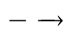 X + Y;
X + H₂SO₄ loãng Z + T.
Biết Y và Z đều có phản ứng tráng gương. Hai chất Y, Z tương ứng là:
A. HCHO, CH₃CHO. B. HCHO, HCOOH.
C. CH₃CHO, HCOOH. D. HCOONa, CH₃CHO.
- Phát biểu nào sau đây sai?
A. Ethyl acetate có công thức phân tử là C₄H₈O₂.
B. Phân tử methyl methacrylate có 1 liên kết π trong phân tử.
C. Methyl acrylate có khả năng tham gia phản ứng cộng Br₂ trong dung dịch.
D. Ethyl formate có khả năng tham gia phản ứng tráng bạc.
- Để điều chế ethyl acetate trong phòng thí nghiệm, lắp dụng cụ như hình vẽ sau:
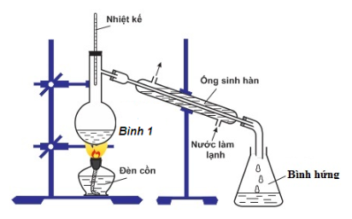

Hóa chất được cho vào bình 1 trong thí nghiệm trên là
A. acetic acid, ethanol và acid H₂SO₄ đặc. B. Acetic acid và ethanol.
C. acetic acid và methanol. D. Acetic acid, methanol và acid H₂SO₄ đặc.
- Chất X tác dụng vừa đủ với dung dịch NaOH, thu được hai chất Y và Z. Cho Z tác dụng với dung dịch AgNO₃ trong NH₃ thu được chất hữu cơ T. Cho T tác dụng với dung dịch NaOH lại thu được Y. Chất X là
A. CH₃COOCH=CH₂. B. HCOOCH₃.
C. CH₃COOCH=CH-CH₃. D. HCOOCH=CH₂.
- Carbohydrate nào sau đây thuộc loại disaccharide?
A. Amylose. B. Saccharose. C. Glucose. D. Cellulose.
- Số nguyên tử hydrogen trong phân tử fructose là
A. 10. B. 12. C. 22. D. 6.
- Chất nào sau đây còn có tên gọi là đường nho?
A. Glucose. B. Saccharose. C. Fructose. D. Tinh bột.
- Hai chất đồng phân của nhau là
A. glucose và maltose. B. fructose và glucose.
C. fructose và maltose. D. saccharose và glucose.
- Chất nào sau đây có phản úng tráng bạc?
A. Saccharose. B. Cellulose. C. Tinh bột. D. Glucose.
- Khi bị ốm, mất sức, nhiều người bệnh thường được truyền dịch đường để bổ sung nhanh năng lượng. Chất trong dịch truyền có tác dụng trên là
A. glucose. B. saccharose. B. fructose. D. cellulose.
- Cho các dung dịch: Glucose, glycerol, formaldehyde, ethanol. Có thể dùng thuốc thử nào sau đây để phân biệt được cả 4 dung dịch trên?
A. Cu(OH)₂ trong môi trường kiềm. B. Dung dịch AgNO₃/NH₃.
C. Na. D. Nước bromine.
- Cho dãy các chất sau: glucose, fructose, saccharose, cellulose. Số chất trong dãy có khả năng tham gia phản ứng tráng bạc là
A. 4. B. 2. C. 1. D. 3.
- Carbohydrate nào dưới đây không có nhóm –OH hemiacetal hoặc nhóm –OH hemiketal?
A. Maltose. B. Fructose. C. Saccharose. D. Glucose.
- Dung dịch chất nào sau đây hòa tan Cu(OH)₂, thu được dung dịch có màu xanh lam?
A. Saccharose. B. Ethyl alcohol. C. Propan-1,3-diol. D. Anbumin.
- Chất nào sau đây bị thủy phân khi đun nóng trong môi trường acid?
A. Saccharose. B. Glycerol. C. Glucose. D. Fructose.
- Polymer thiên nhiên X được sinh ra trong quá trình quang hợp của cây xanh. Ở nhiệt độ thường, X tạo với dung dịch iodine hợp chất có màu xanh tím. Polymer X là
A. tinh bột. B. cellulose. C. saccharose. D. glicogen.
- Dãy các chất đều có khả năng tham gia phản ứng thủy phân trong dung dịch H₂SO₄ đun nóng là
A. glucose, tinh bột và cellulose. B. saccharose, tinh bột và cellulose.
C. glucose, saccharose và fructose. D. fructose, saccharose và tinh bột.
- Chất nào sau đây thuộc loại polysaccharide?
A. Fructose. B. Glucose. C. Tinh bột. D. Saccharose.
- Glucose là chất dinh dưỡng và được dùng làm thuốc tăng lực cho người già, trẻ em và người ốm. Số nguyên tử carbon trong phân tử glucose là
A. 6. B. 11. C. 5. D. 12.
- Saccharose là một loại disaccharide có nhiều trong cây mía, hoa thốt nốt, củ cải đường. Công thức phân tử của saccharose là
A. C₆H₁₂O₆. B. (C₆H₁₀O₅)_{n}. C. C₁₂H₂₂O₁₁. D. C₂H₄O₂.
- Cho dãy các chất: glucose, cellulose, saccharose, tinh bột, maltose. Số chất trong dãy tham gia phản ứng tráng gương là
A. 3. B. 2. C. 4. D. 5.
- Để chứng minh trong phân tử của glucose có nhiều nhóm hydroxyl, người ta cho dung dịch glucose phản ứng với
A. Cu(OH)₂ ở nhiệt độ thường. B. Cu(OH)₂ trong NaOH, đun nóng.
C. kim loại Na. D. AgNO₃ trong dung dịch NH₃, đun nóng.
- Phân tử maltose được tạo bởi
A. một gốc glucose và một gốc maltose. B. hai gốc fructose.
C. một gốc glucose và một gốc fructose. D. hai gốc glucose.
- Saccharose tham gia phản ứng hóa học nào sau đây?
A. Phản ứng tráng gương. B. Phản ứng thủy phân.
C. Phản ứng xà phòng hóa. D. Phản ứng ester hóa.
- Carbohydrate chứa đồng thời liên kết α–1,4–glycoside và liên kết α–1,6–glycoside trong phân tử là
A. tinh bột. B. cellulose. C. saccharose. D. fructose.
- Cặp chất nào sau đây không phải là đồng phân của nhau?
A. Ethyl alcohol và dimethyl ether. B. Saccharose và cellulose.
C. Glucose và fructose. D. 2-methylpropan-1-ol và butan-2-ol.
- Ở nhiệt độ thường, nhỏ vài giọt dung dịch iodine vào hồ tinh bột thấy xuất hiện màu
A. vàng. B. xanh tím. C. hồng. D. nâu đỏ.
- Chất X được tạo thành trong cây xanh nhờ quá trình quang hợp. Thủy phân hoàn toàn X (xúc tác acid) thu được chất Y. Chất Y có nhiều trong quả nho chín nên còn được gọi là đường nho. Hai chất X và Y lần lượt là
A. tinh bột và glucose. B. cellulose và saccharose.
C. cellulose và fructose. D. tinh bột và saccharose.
- Phát biểu nào sau đây đúng?
A. Glucose bị thủy phân trong môi trường acid.
B. Tinh bột là chất lỏng ở nhiệt độ thường.
C. Cellulose thuộc loại disaccharide.
D. Dung dịch saccharose hòa tan được Cu(OH)₂.
- Phát biểu nào sau đây sai?
A. Thủy phân saccharose chỉ thu được glucose.
B. Glucose có khả năng tham gia phản ứng tráng bạc.
C. Cellulose và tinh bột đều thuộc loại polysaccharide.
D. Cellulose có cấu tạo mạch không phân nhánh.
- Phát biểu nào sau đây đúng?
A. Dung dịch saccharose có phản ứng tráng bạc.
B. Tinh bột và cellulose là đồng phân của nhau.
C. Saccharose thuộc loại polysaccharide.
D. Glucose là hợp chất hữu cơ tạp chức.
- Cho các phát biểu sau về carbohydrate:
(a) Tất cả các carbohydrate đều có phản ứng thủy phân.
(b) Thủy phân hoàn toàn tinh bột thu được glucose.
(c) Glucose, fructose và maltose đều có phản ứng tráng bạc.
(d) Glucose làm mất màu nước bromine.
Số phát biểu đúng là
A. 1. B. 2. C. 3. D. 4.
- Cho các phát biểu sau:
(a) Glucose có khả năng tham gia phản ứng tráng bạc.
(b) Sự chuyển hóa tinh bột trong cơ thể người có sinh ra maltose.
(c) Maltose có khả năng tham gia phản ứng tráng bạc.
(d) Saccharose được cấu tạo từ hai gốc β-glucose và α-fructose.
Trong các phát biểu trên, số phát biểu đúng là
A. 4. B. 2. C. 3. D. 1.

2.4.2. Trắc nghiệm đúng – sai
- Methyl methacrylate được dùng để điều chế poly(methyl methacrylate) dùng trong sản xuất răng giả, kính áp tròng, xi măng sinh học trong chấn thương chỉnh hình,…
a. Công thức cấu tạo của methyl methacrylate là: CH₂=C(CH₃)COOCH₃.
b. Methyl methacrylate được điều chế từ methacrylic acid và ethyl alcohol.
c. Thủy phân hoàn toàn methyl methacrylate trong môi trường NaOH thu được 1 muối và 1 aldehyde.
d. 1 mol methyl methacrylate tác dụng tối đa với 1 mol Br₂.
- Tiến hành thí nghiệm theo các bước sau:
Bước 1: Cho khoảng 2 gam chất béo và khoảng 4 mL dung dịch NaCl 40% vào bát sứ. Đun hỗn hợp trong khoảng 10 phút và liên tục khuấy bằng đũa thuỷ tinh. Nếu thể tích nước giảm cần bổ sung thêm nước.
Bước 2: Kết thúc phản ứng đổ hỗn hợp vào cốc thuỷ tinh chứa khoảng 30 mL dung dịch NaCl bão hoà, khuấy nhẹ. Để nguội hỗn hợp. Quan sát hiện tượng của phản ứng xảy ra.
a. Sau bước 2 thấy có lớp chất rắn màu trắng nổi lên là glycerol.
b. Vai trò của dung dịch NaCl bão hòa ở bước 2 là để tách muối sodium của acid béo ra khỏi hỗn hợp.
c. Ở bước 1, nếu không thêm nước cất, hỗn hợp bị cạn khô thì phản ứng thủy phân không xảy ra.
d. Ở bước 1, nếu thay mỡ lợn bằng dầu dừa thì hiện tượng thí nghiệm sau bước 2 vẫn xảy ra tương tự.
- Isopropyl formate là một ester có trong cà phê Arabica (còn gọi là cà phê chè).
a. Công thức của isopropyl formate là HCOOCH(CH₃)₂.
b. Isopropyl formate là ester không no (có 1C=C), đơn chức, mạch hở.
c. Phần trăm khối lượng oxygen trong isopropyl formate là 37,5%.
d. Isopropyl formate được điều chế từ propyl alcohol và formic acid.
- Aspirin được sử dụng làm thuốc giảm đau, hạ sốt. Sau khi uống, aspirin bị thủy phân trong cơ thể tạo thành salicylic acid. Salicylic acid ức chế quá trình sinh tổng hợp prostaglandin (chất gây đau, sốt và viêm khi nồng độ máu cao hơn mức bình thường).
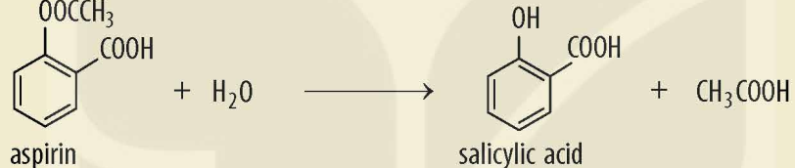
a. Aspirin là hợp chất tạp chức có công thức phân tử C₉H₈O₄.
b. Tên gọi khác của salicylic acid là p-hydroxybenzoic acid.
c. 1 mol salicylic acid phản ứng tối đa 1 mol Na tạo thành 1 mol H₂.
d. Aspirin tác dụng với NaOH dư thu được muối p-NaO–C₆H₄–COONa.
- Acid béo omega-3 và omega-6 là những acid béo không no, trong phân tử chứa nhóm C=C đầu tiên ở vị trí carbon số 3 và 6 (tính từ nhóm –CH₃).
a. Một số chất béo là nguồn cung cấp acid béo omega-3 và omega-6 cho cơ thể.
b. Omega-3 và omega-6 có tác dụng giảm huyết áp, giảm chlolesterol trong máu, gảm nguy cơ gây xơ vữa động mạch.
c. Docosahexaenoic acid (DHA) C₂₁H₃₁COOH và arachidomic acid (ARA) C₁₉H₃₁COOH thuộc nhóm acid béo omega-3.
d. Dầu cá biển chứa nhiều acid béo omega-3. Các loại dầu thực vật (dầu mè, dầu đậu nành, dầu hướng dương,…) chứa nhiều acid béo omega-6.
- Acid béo omega-3 và omega-6 là các acid béo không no với liên kết đôi đầu tiên ở vị trí số 3 và 6 khi đánh số từ nhóm methyl. Ví dụ:
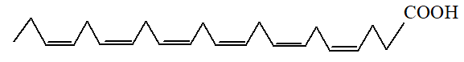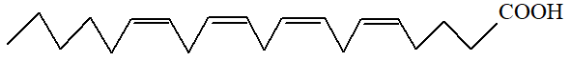
Docosahexaenoic acid (DHA) Arachidomic acid (ARA)
a. DHA (C₂₁H₃₁COOH) là acid béo omega-6 còn ARA (C₁₉H₃₁COOH) là acid béo omega-3
b. Omega-3 và omega-6 có tác dụng giảm huyết áp, giảm chlolesterol trong máu, gảm nguy cơ gây xơ vữa động mạch.
c. DHA và ARA đều là các acid béo chưa bão hòa.
d. Dầu cá biển chứa nhiều acid béo omega-3. Các loại dầu thực vật (dầu mè, dầu đậu nành, dầu hướng dương,…) chứa nhiều acid béo omega-6.
- X là một loại chất béo có trong mỡ động vật và được tạo thành từ glycerol và acid Y. Cho biết công thức cấu tạo của X như sau:
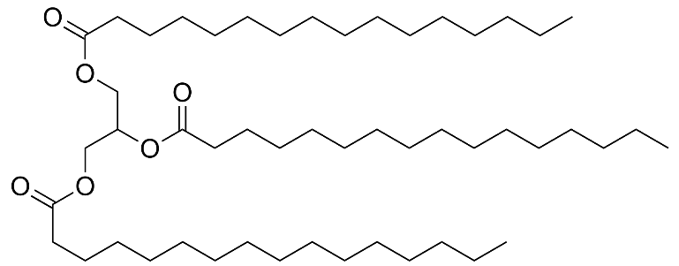
a. Trong một phân tử chất Y có chứa 15 nguyên tử carbon.
b. Y là một acid béo bão hòa.
c. Công thức phân tử của X là C₅₁H₉₈O₆.
d. Trong một phân tử chất X có 3 liên kết π.
- Các nghiên cứu sâu hơn về cấu tạo cho biết glucose có một dạng mạch hở và hai dạng mạch vòng (α-glucose và β-glucose) chuyển hóa qua lại lẫn nhau như hình dưới:
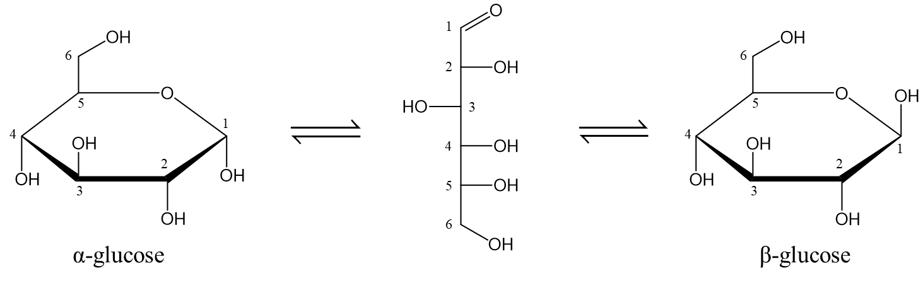
a. Ở dạng mạch hở, phân tử glucose có năm nhóm hydroxy và một nhóm aldehyde, với công thức cấu tạo là HOCH₂[CHOH]₄CH=O.
b. Nhóm – OH ở vị trí carbon số 6 trong glucose dạng mạch vòng gọi là – OH hemiacetal.
c. Ở dạng cấu tạo mạch vòng, nhóm –OH hemiacetal của glucose tác dụng với methanol khi có mặt của HCl khan, tạo thành methyl α-glycosie.
d. Phản ứng của glucose với methanol khi có mặt HCl khan, tạo thành methyl α-glycoside, chứng tỏ glucose có dạng mạch hở.
- Tinh thể chất rắn X không màu, vị ngọt, dễ tan trong nước. X có nhiều trong quả nho chín nên còn gọi là đường nho. X tác dụng với nước bromine thu được chất hữu cơ Y.
a. X là glucose có công thức phân tử là C₆H₁₂O₆.
b. X tác dụng với nước bromine, chứng minh X có tính chất của polyalcohol.
c. Số nguyên tử oxygen trong Y là 6.
d. Đồng phân của X là fructose. Tương tự X, fructose cũng tác dụng với nước bromine thu được chất hữu cơ Y.
- Thủy phân saccharose, thu được hai monosaccharide X và Y. Chất X có trong máu người người trưởng thành, khỏe mạnh vào lúc đói với nồng độ khoảng 4,4 – 7,2 mmol/L (hay 80 – 130 mg/dL).
a. Y bị thủy phân trong môi trường kiềm.
b. X không có phản ứng tráng bạc.
c. X có phân tử khối bằng 180.
d. Y không tan trong nước.
- (Polysaccharide X là chất rắn, ở dạng bột vô định hình, màu trắng và được tạo thành trong cây xanh nhờ quá trình quang hợp. Thủy phân X thu được monosaccharide Y.
a. Y tác dụng với nước bromine tạo gluconic acid.
b. X có phản ứng tráng bạc.
c. Phân tử khối của Y là 162.
d. X dễ tan trong nước lạnh.
- Fructose có công thức phân tử C₆H₁₂O₆. Tương tự glucose, fructose tồn tại đồng thời ở dạng mạch hở và dạng mạch vòng (α-fructose và β-fructose) chuyển hóa qua lại lẫn nhau như hình dưới:
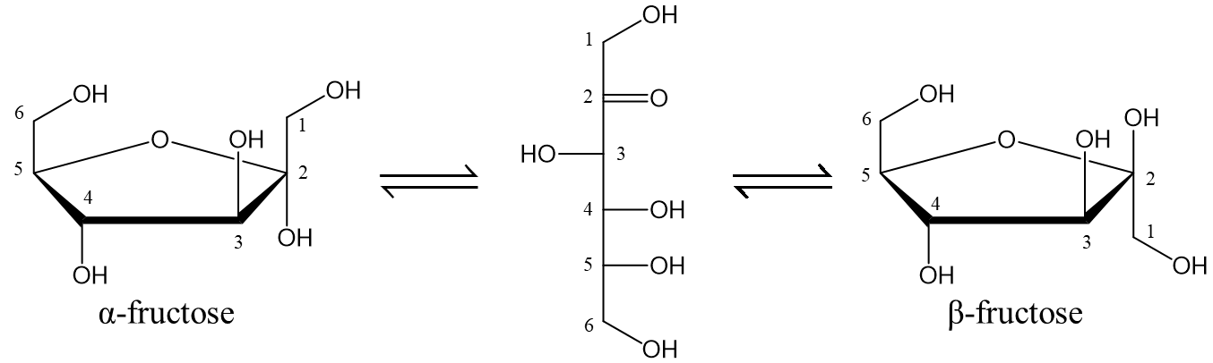
a. Ở dạng mạch hở, phân tử fructose có năm nhóm hydroxy và một nhóm aldehyde.
b. Nhóm –OH ở vị trí số 2 trong fructose dạng mạch vòng gọi là –OH hemiketal.
c. Từ công thức cấu tạo ta thấy, fructose có tính chất của polyalcohol và ketone.
d. Fructose không có nhóm –CH=O, vì vậy fructose không bị oxi hóa bởi thuốc thử Tollens và bởi Cu(OH)₂ trong môi trường kiềm.
- Tiến hành thí nghiệm theo các bước sau:
Bước 1: Cho khoảng 2 mL dung dịch NaOH 10% vào ống nghiệm. Sau đó, thêm khoảng 0,5 mL dung dịch CuSO₄ 5% vào, lắc nhẹ.
Bước 2: Cho thêm tiếp khoảng 3 mL dung dịch glucose 2% vào ống nghiệm và lắc đều.
Bước 3: Đun nóng ống nghiệm bằng ngọn lửa đèn cồn trong vài phút.
a. Ở bước 2, kết tủa đã bị hòa tan, thu được dung dịch màu xanh lam.
b. Thí nghiệm trên chứng minh glucose có tính chất của aldehyde.
c. Sau bước 3, xuất hiện kết tủa đỏ gạch. Sản phẩm hữu cơ thu được là gluconic acid.
d. Ở bước 2, nếu thay glucose bằng fuctose thì hiện tượng bước 3 xảy ra tương tự.
- Saccharose được cấu tạo từ một đơn vị α-glucose và một đơn vị β-fructose. Công thức cấu tạo của saccharose như hình dưới:
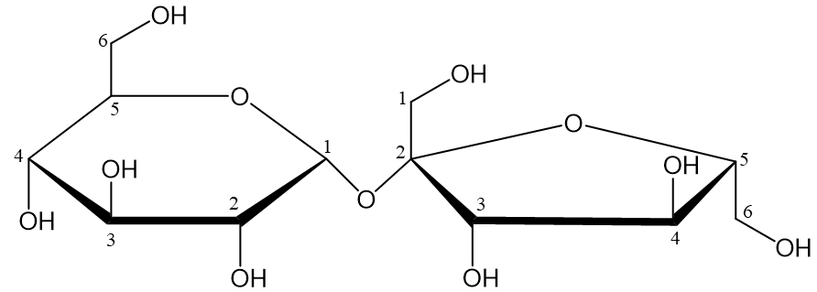
a. Saccharose là một polysaccharide có công thức phân tử là C₁₂H₂₂O₁₁.
b. Các đơn vị α-glucose và β-fructose liên kết với nhau qua liên kết α-1,2-glycoside.
c. Do được cấu tạo từ một đơn vị α-glucose và một đơn vị β-fructose, vì vậy saccharose có khả năng tham gia phản ứng với thuốc thử Tollens.
d. Nhóm –OH ở vị trí C₄ (đơn vị α-glucose) là nhóm –OH hemiacetal.
- Tinh bột và cellulose đều là polysaccharide, có công thức phân tử là (C₆H₁₀O₅)_{n}.
a. Cellulose và tinh bột là đồng phân cấu tạo của nhau.
b. Khi thủy phân hoàn toàn tinh bột và cellulose trong môi trường acid hoặc enzyme đều thu glucose.
c. Tinh bột gồm amylose và amylopectin. Amylopectin trong tinh bột chỉ có các liên kết α-1,4-glycoside.
d. Phân tử cellulose cấu tạo từ nhiều đơn vị α-glucose liên kết với nhau qua liên kết α-1,4-glycoside và hình thành chuổi không nhánh.
- Tiến hành thí nghiệm theo các bước sau:
Bước 1: Cho 1 mL dung dịch AgNO₃ 1% vào ống nghiệm sạch.
Bước 2: Thêm từ từ từng giọt dung dịch NH₃, lắc đều cho đến khi kết tủa tan hết.
Bước 3: Thêm tiếp khoảng 1 mL dung dịch glucose 1% vào ống nghiệm, đun nóng nhẹ.
a. Sản phẩm hữu cơ thu được sau bước 3 là sobitol.
b. Thí nghiệm trên chứng minh glucose có tính chất của aldehyde.
c. Sau bước 3, có lớp bạc kim loại bám trên thành ống nghiệm.
d. Ở bước 3, có thể thay việc đun nóng nhẹ bằng cách ngâm ống nghiệm trong nước nóng.
2.4.3. Trắc nghiệm trả lời ngắn
- Cho phổ khối lượng của hợp chất ester X đơn chức như hình vẽ:
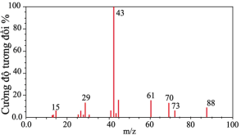
Xác định giá trị phân tử khối của X là bao nhiêu? Biết giá trị m/z lớn nhất ứng với mảnh ion phân tử [M⁺] và có giá trị bằng phân tử khối của chất nghiên cứu.
- Methyl cinnamate (ester của cinnamic acid) là chất rắn có mùi thơm nồng. Công thức của methyl cinnamate như hình bên.
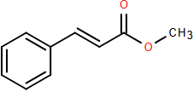
Tỉ lệ khối lượng của carbon và oxygen trong phân tử methyl cinnamate là k. Tìm giá trị của k (làm tròn kết quả đến hàng phần trăm).
- Cho các chất được đánh số như sau:
(1) methyl acetate (2) propyl acetate (3) sodium formate
(4) sodium palmitate (5) methyl methacrylate (6) methyl formate
Liệt kê theo trình tự từ nhỏ đến lớn các số ứng với tất cả các chất là ester (ví dụ: 56, 124, 3456,…).
- Số nguyên tử hydrogen trong một phân tử ethyl acetate là bao nhiêu?
- Phần trăm khối lượng nguyên tố hydrogen trong methyl acetate là a%. Giá trị của a là bao nhiêu? (Kết quả làm tròn đến hàng phần trăm).
- Có bao nhiêu ester có chứa gốc formate có cùng công thức phân tử C₄H₈O₂?
- Cho các chất: methyl fomate, propan-1-ol, methyl acetate, propanoic acid và các giá trị nhiệt độ sôi (không theo thứ tự) là 141°C; 97,2°C; 31,8°C; 57,1°C. Nhiệt độ sôi của methyl fomate có giá trị là bao nhiêu (°C)?
- Thuỷ phân ester X đơn chức, mạch hở trong dung dịch NaOH sản phẩm thu được alcohol Y và Z là muối carboxylic acid. Biết Y có phân tử khối nhỏ hơn 40 và Z tham gia phản ứng với thuốc thử Tollens. Phần trăm khối lượng carbon trong X là bao nhiêu? (làm tròn đến hàng đơn vị)
- Cho vào bình cầu: 15 mL isoamyl alchohol, 15 mL acetic acid tuyệt đối và 10 mL dung dịch H₂SO₄ đặc. Lắp dụng cụ như hình vẽ, tiến hành thực hiện thí nghiệm; chất lỏng thu được ở bình tam giác cho vào phễu chiết cùng dung dịch NaCl bão hòa.
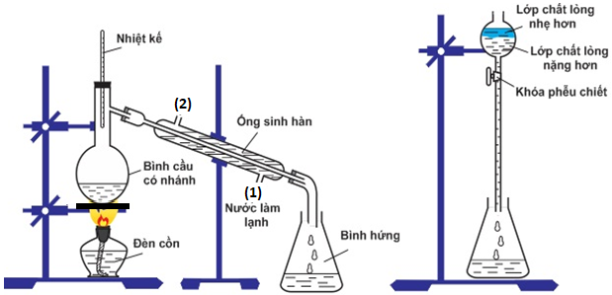
Cho các phát biểu:
(a) Trong phễu chiết lớp chất lỏng nặng hơn có thành phần chính là isoamyl acetate.
(b) Nhiệt kế dùng để kiểm soát nhiệt độ.
(c) Phễu chiết dùng tách các chất lỏng không tan vào nhau ra khỏi nhau.
(d) Isoamyl acetate tinh khiết có thể được sử dụng làm hương liệu phụ gia cho thực phẩm.
(e) Để hiệu suất phản ứng cao hơn nên dùng dung dịch acetic acid 5%.
(f) Nước trong ống sinh hàn được lắp cho chảy vào (1) và ra (2).
Số các phát biểu đúng là bao nhiêu?
- Ester X có công thức phân tử C₉H₁₀O₂ (chứa vòng benzene). X tác dụng với dung dịch NaOH dư thu được C₂H₅COONa và chất hữu cơ Y. Xác định phân tử khối của Y?
- Khi xà phòng hóa 1 mol triglyceride X bằng dung dịch NaOH dư, đun nóng, thu được sản phẩm gồm glycerol, 2 mol sodium oleate và 1 mol sodium palmitate. Hydrogen hóa hoàn toàn 1 mol X cần tối đa a mol H₂ (Ni, tº). Tính giá trị của a?
- Isoamyl acetate có mùi thơm đặc trưng của chuối chín nên còn được gọi là dầu chuối. Khi đun nóng hỗn hợp gồm 16,2 gam acetic acid và 15,2 gam isoamyl alcohol ((CH₃)₂CHCH₂CH₂OH) với xúc tác là H₂SO₄ đặc, thu được 14,16 gam dầu chuối. Tính hiệu suất của phản ứng điều chế dầu chuối?
- Ester X có công thức phân tử C₈H₈O₂. Cho X tác dụng với dung dịch NaOH, thu được sản phẩm có hai muối. Số công thức cấu tạo của X thỏa mãn tính chất trên là bao nhiêu?
- Cho sơ đồ phản ứng: Ester X (C₄H₈O₂) 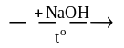 Y 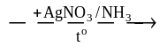 Z C₂H₃O₂Na. Xác định phân tử khối của Z?
- Xà phòng hóa hoàn toàn triglixerit X trong dung dịch NaOH dư, thu được glycerol, sodium oleate, sodium stearate và sodium palmitate. Phân tử khối của X là bao nhiêu?
- Docosahexaenoic acid (DHA) thuộc loại acid béo omega–n, là thành phần quan trọng của não người, vỏ não, da và võng mạc. Docosahexaenoic acid có công thức cấu tạo như sau:
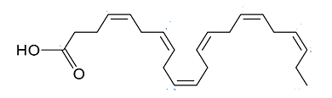
Giá trị của n là bao nhiêu?
- Maltose có công thức phân tử C₁₂H₂₂O₁₁, cấu tạo từ hai đơn vị glucose qua liên kết α-1,4-glycoside. Ở dạng mở vòng, tổng số nhóm –OH trong phân tử maltose là bao nhiêu?
- Rượu 40⁰ là loại rượu trong đó ethyl alcohol chiếm 40% về thể tích. Người ta dùng một loại nguyên liệu chứa 50% glucose để lên men thành ethyl alcohol với hiệu suất 80%. Để thu được 2,3 lít rượu 40⁰ cần dùng bao nhiêu kg nguyên liệu nói trên? Biết rằng khối lượng riêng của ethyl alcohol là 0,8 g.mL^{–1}.
- Cho 6 carbohydrate sau: glucose, fructose, maltose, saccharose, tinh bột và cellulose. Có bao nhiêu carbohydrate đã cho thuộc nhóm monosaccharide?
- Fructose có công thức phân tử C₆H₁₂O₆. Tương tự glucose, fructose tồn tại đồng thời dạng mạch hở và mạch vòng (α và β). Ở dạng mạch vòng α-fructose, tổng số nhóm – OH hemiacetal và – OH hemiketal trong phân tử frucrtose là bao nhiêu?
- Cho các chất: saccharose, glucose, fructose, ethyl formate, formic acid và aldehyde acetic. Trong các chất trên, số chất vừa có khả năng tham gia phản ứng tráng bạc vừa có khả năng phản ứng với Cu(OH)₂ ở điều kiện thường là bao nhiêu?
- Cho dãy các chất: glucose, cellulose, saccharose, tinh bột và fructose. Số chất trong dãy tham gia phản ứng tráng gương là bao nhiêu?
- Maltose có công thức phân tử C₁₂H₂₂O₁₁, cấu tạo từ hai đơn vị glucose qua liên kết α-1,4-glycoside. Ở dạng mở vòng, tổng số nhóm –OH trong phân tử maltose là bao nhiêu?
- Rượu 40⁰ là loại rượu trong đó ethyl alcohol chiếm 40% về thể tích. Người ta dùng một loại nguyên liệu chứa 50% glucose để lên men thành ethyl alcohol với hiệu suất 80%. Để thu được 2,3 lít rượu 40⁰ cần dùng bao nhiêu kg nguyên liệu nói trên? Biết rằng khối lượng riêng của ethyl alcohol là 0,8 g.mL^{–1}.

2.4.4. Tự luận
- Viết công thức cấu tạo và gọi tên các đồng phân của ester có công thức phân tử C₄H₈O₂
- Chất X là một este đơn chức, mạch hở có công thức phân tử C₄H₈O₂. Khi cho X tác dụng với dung dịch NaOH sinh ra muối của một acid chứa 2 nguyên tử carbon. Viết công thức cấu tạo và gọi tên X.
- Khi thuỷ phân một triglyceride X thu được dung dịch chứa glycerol, panmitic acid và stearic acid. Viết công thức cấu tạo của X
- Đun glycerol với hỗn hợp panmitic acid và stearic acid thu được tối đa mấy triglyceride. Viết công thức cấu tạo của các triglyceride thu được
- Viết phương trình hóa học minh họa cho các chuyển hóa sau (ghi rõ điều kiện nếu có):
  - Thủy phân ethylacetate trong môi trường acid
  - Thủy phân vinyl acetate trong dung dịch NaOH
  - Hydrogen hóa (Ni, t⁰) triolein
  - Xà phòng hóa tripanmitin
  - Glucose phản ứng với thuốc thử Tollens
  - Cho glucose tác dụng với Cu(OH)₂ sau đó đun nóng
- Một mẫu dầu ăn có chỉ số acid là 7. Tính khối lượng KOH cần thiết để trung hoà hoàn toàn lượng acid tự do có trong 50 gam mẫu dầu ăn đó.
- Isoamyl acetate có mùi thơm đặc trưng của chuối chín nên còn được gọi là dầu chuối. Khi đun nóng hỗn hợp gồm 16,2 gam acetic acid và 15,2 gam isoamyl alcohol ((CH₃)₂CHCH₂CH₂OH) với xúc tác là H₂SO₄ đặc, thu được 14,16 gam dầu chuối. Hiệu suất của phản ứng điều chế dầu chuối
- Trong ngành dược, diethyl phthalate (DEP) là một hoạt chất được dùng trị ghẻ, ngứa do viêm da hay bị côn trùng cắn. Phản ứng tổng hợp DEP từ phthalic anhydride và lượng dư ethyl alcohol như sau:
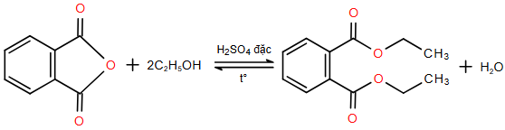
Để sản xuất 20000 lọ thuốc DEP cần bao nhiêu kg phthalic anhydride? Biết hiệu suất phản ứng là 90%, mỗi lọ thuốc có khối lượng 8 gam, trong đó có 80% khối lượng DEP, còn lại là tá dược. (Chỉ làm tròn phép tính ở kết quả cuối cùng, đến hàng phần chục).
- Methyl salicylate dùng làm thuốc xoa bóp giảm đau, được điều chế theo phản ứng sau:
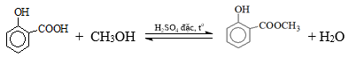
Để sản xuất 1 triệu tuýp thuốc xoa bóp giảm đau cần tối thiểu m tấn salicylic acid. Biết mỗi tuýp thuốc chứa 2,7 gam methyl salicylate và hiệu suất phản ứng tính theo salicylic acid 75%. Giá t.rị của m là bao nhiêu? (chỉ làm tròn kết quả cuối cùng đến hàng phần mười).
- Thuốc aspirin thuộc nhóm thuốc kháng viêm non-steroid có tác dụng giảm đau, hạ sốt. Thuốc aspirin được tổng hợp từ các nguyên liệu theo phương trình hoá học sau (hiệu suất phản ứng tính theo salicylic acid là 75%).
o-HO-C₆H₄-COOH + (CH₃CO)₂O ⟶ o-CH₃COO-C₆H₄-COOH + CH₃COOH
Để sản xuất một lô thuốc aspirin gồm 10 triệu viên nén (mỗi viên nén chứa 81 mg aspirin) thì khối lượng salicylic acid cần dùng là bao nhiêu kg?
- Mỗi ngày, một học sinh lớp 12 cần năng lượng 9120 kJ và 20% năng lượng này được cung cấp từ chất béo. Biết trung bình mỗi gam chất béo cung cấp 38 kJ năng lượng. Học sinh trên nên ăn bao nhiêu gam chất béo mỗi ngày cho phù hợp?
- Cho phương trình nhiệt hóa học của phản ứng oxi hóa hoàn toàn tripalmitin như sau: (C₁₅H₃₁COO)₃C₃H₅(s) + 72,5O₂(g) ⟶ 51CO₂(g) + 49H₂O(l). Biết:
Chất | CO₂(g) | H₂O(l) | (C₁₅H₃₁COO)₃C₃H₅(s)
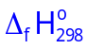(kJ/mol) | -393,5 | -285,8 | -2468,7
Tính năng lượng (kJ) cung cấp cho cơ thể khi thức ăn chứa 80,6 gam chất béo tripalmitin (làm tròn kết quả đến hàng đơn vị).
- Tiến hành sản xuất rượu vang bằng phương pháp lên men rượu với nguyên liệu là 16,8 kg quả nho tươi (chứa 15% glucose về khối lượng), thu được V lít rượu vang 13,8°. Biết khối lượng riêng của ethanol là 0,789 g/ml. Giả thiết trong thành phần quả nho tươi chỉ có glucose bị lên men rượu; hiệu suất toàn bộ quá trình sản xuất là 60%. Giá trị của V là bao nhiêu? (Kết quả làm tròn đến hàng phần mười).
- Một loại gương soi có diện tích bề mặt là 0,8 m². Để tráng được 540 chiếc gương trên với độ dày lớp bạc được tráng là 0,2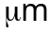thì cần dùng m gam glucose tác dụng với lượng dư dung dịch silver nitrate trong ammonia. Biết hiệu suất phản ứng tráng bạc là 75% và khối lượng riêng của bạc là 10,49 g/cm³. Giá trị của m bằng bao nhiêu? (Kết quả làm tròn đến hàng đơn vị).
- Trong y học, glucose làm thuốc tăng lực cho người bệnh, dễ hấp thu và cung cấp khá nhiều năng lượng. Dung dịch glucose (C₆H₁₂O₆) 5% có khối lượng riêng là 1,02 g/mL, phản ứng oxi hóa 1 mol glucose tạo thành CO₂ và H₂O tỏa ra một nhiệt lượng là 2803,0 kJ. Một người bệnh được truyền 3 chai chứa 500 mL dung dịch glucoze 5% trong thời gian điều trị. Năng lượng tối đa từ phản ứng oxi hóa hoàn toàn glucose mà bệnh nhân đó có thể nhận được là bao nhiêu?
- Cồn sinh học được dùng làm nhiên liệu sạch, được sản xuất thông qua quá trình lên men các chất hữu cơ như tinh bột, cellulose. Tính khối lượng ethanol thu được từ 1 tấn mùn cưa chứa 45% cellulose về khối lượng. Biết hiệu suất cả quá trình đạt 70%.
- Ethanol có thể được sản xuất từ cellulose hoặc tinh bột. Loại ethanol này được dùng để sản xuất xăng E5 (chứa 5% ethanol về thể tích). Lượng ethanol thu được từ 1 tấn mùn cưa (chứa 50% cellulose, phần còn lại là chất trơ) có thể dùng để pha chế bao nhiêu lít xăng E5? Biết hiệu suất quá trình sản xuất ehtanol từ cellulose là 60% và ethanol có khối lượng riêng là 0,8 gam.L^{–1}.

2.5. Đề minh họa
ĐỀ KIỂM TRA GIỮA HỌC KÌ 1
Thời gian: 50 phút
PHẦN I (3,0 điểm): Câu trắc nghiệm nhiều phương án lựa chọn. Mỗi câu thí sinh chọn một phương án.
- Công thức của ethyl acetate là
A. CH₃COOCH₃. B. CH₃COOC₂H₅. C. HCOOCH₃. D. HCOOC₂H₅.
- Cho các ester có công thức như sau: C₂H₅COOCH₃ (1); CH₃CH₂CH₂COOC₂H₅ (2); CH₃COOCH₃ (3); C₂H₅COOC₂H₅ (4). Thứ tự tăng dần độ tan trong nước là
A. (1); (2); (3); (4). B. (3); (1); (2); (4). C. (2); (4); (1); (3). D. (2); (1); (3); (4).
- Chất nào sau đây có trạng thái lỏng ở điều kiện thường?
A. (C₁₇H₃₃COO)₃C₃H₅. B. (C₁₇H₃₅COO)₃C₃H₅.
C. C₆H₅OH (phenol). D. (C₁₅H₃₁COO)₃C₃H₅.
- Thành phần chính của chất giặt rửa tổng hợp là
A. C₁₅H₃₁COONa. B. (C₁₇H₃₅COO)₂Ca.
C. CH₃[CH₂]₁₁-C₆H₄-SO₃Na. D. C₁₇H₃₅COOK.
- Chất giặt rửa tổng hợp có ưu điểm
A. dễ kiếm. B. rẻ tiền hơn xà phòng.
C. có thể dùng để giặt rửa cả trong nước cứng. D. có khả năng hoà tan tốt trong nước.
- Phát biểu nào sau đây sai?
A. Ethyl formate có phản ứng tráng bạc.
B. Thủy phân ethyl acetate thu được methyl alcohol.
C. Triolein phản ứng được với nước bromine.
D. Ở điều kiện thường, tristearin là chất rắn.
- Chất nào sau đây còn có tên gọi là đường nho?
A. Glucose. B. Saccharose. C. Fructose. D. Tinh bột.
- Hai chất đồng phân của nhau là
A. glucose và maltose. B. fructose và glucose.
C. fructose và maltose. D. saccharose và glucose.
- Cho dãy các chất sau: glucose, fructose, saccharose, cellulose. Số chất trong dãy có khả năng tham gia phản ứng tráng bạc là
A. 4. B. 2. C. 1. D. 3.
- Carbohydrate nào dưới đây không có nhóm –OH hemiacetal hoặc nhóm –OH hemiketal?
A. Maltose. B. Fructose. C. Saccharose. D. Glucose.
- Dung dịch chất nào sau đây hòa tan Cu(OH)₂, thu được dung dịch có màu xanh lam?
A. Saccharose. B. Ethyl alcohol. C. Propan-1,3-diol. D. Anbumin.
- Ở nhiệt độ thường, nhỏ vài giọt dung dịch iodine vào hồ tinh bột thấy xuất hiện màu
A. vàng. B. xanh tím. C. hồng. D. nâu đỏ.

PHẦN II (2,0 điểm): Câu trắc nghiệm đúng sai. Trong mỗi ý a), b), c), d) ở mỗi câu, thí sinh chọn đúng hoặc sai.
- Tiến hành thí nghiệm theo các bước sau:
Bước 1: Cho khoảng 2 gam chất béo và khoảng 4 mL dung dịch NaCl 40% vào bát sứ. Đun hỗn hợp trong khoảng 10 phút và liên tục khuấy bằng đũa thuỷ tinh. Nếu thể tích nước giảm cần bổ sung thêm nước.
Bước 2: Kết thúc phản ứng đổ hỗn hợp vào cốc thuỷ tinh chứa khoảng 30 mL dung dịch NaCl bão hoà, khuấy nhẹ. Để nguội hỗn hợp. Quan sát hiện tượng của phản ứng xảy ra.
a. Sau bước 2 thấy có lớp chất rắn màu trắng nổi lên là glycerol.
b. Vai trò của dung dịch NaCl bão hòa ở bước 2 là để tách muối sodium của acid béo ra khỏi hỗn hợp.
c. Ở bước 1, nếu không thêm nước cất, hỗn hợp bị cạn khô thì phản ứng thủy phân không xảy ra.
d. Ở bước 1, nếu thay mỡ lợn bằng dầu dừa thì hiện tượng thí nghiệm sau bước 2 vẫn xảy ra tương tự.
- Tiến hành thí nghiệm theo các bước sau:
Bước 1: Cho khoảng 2 mL dung dịch NaOH 10% vào ống nghiệm. Sau đó, thêm khoảng 0,5 mL dung dịch CuSO₄ 5% vào, lắc nhẹ.
Bước 2: Cho thêm tiếp khoảng 3 mL dung dịch glucose 2% vào ống nghiệm và lắc đều.
Bước 3: Đun nóng ống nghiệm bằng ngọn lửa đèn cồn trong vài phút.
a. Ở bước 2, kết tủa đã bị hòa tan, thu được dung dịch màu xanh lam.
b. Thí nghiệm trên chứng minh glucose có tính chất của aldehyde.
c. Sau bước 3, xuất hiện kết tủa đỏ gạch. Sản phẩm hữu cơ thu được là gluconic acid.
d. Ở bước 2, nếu thay glucose bằng fuctose thì hiện tượng bước 3 xảy ra tương tự.
PHẦN III (2,0 điểm): : Câu trắc nghiệm yêu cầu trả lời ngắn. Thí sinh trả lời các câu hỏi dưới đây.
- Có bao nhiêu ester có chứa gốc formate có cùng công thức phân tử C₄H₈O₂?
- Docosahexaenoic acid (DHA) thuộc loại acid béo omega–n, là thành phần quan trọng của não người, vỏ não, da và võng mạc. Docosahexaenoic acid có công thức cấu tạo như sau:
Giá trị của n là bao nhiêu?
- Cho 6 carbohydrate sau: glucose, fructose, maltose, saccharose, tinh bột và cellulose. Có bao nhiêu carbohydrate đã cho thuộc nhóm monosaccharide?
- Cho dãy các chất: glucose, cellulose, saccharose, tinh bột và fructose. Số chất trong dãy tham gia phản ứng tráng gương là bao nhiêu?

PHẦN IV (3,0 điểm): Tự luận.
- Viết công thức cấu tạo và gọi tên các đồng phân của ester có công thức phân tử C₄H₈O₂
- Mỗi ngày, một học sinh lớp 12 cần năng lượng 9120 kJ và 20% năng lượng này được cung cấp từ chất béo. Biết trung bình mỗi gam chất béo cung cấp 38 kJ năng lượng. Học sinh trên nên ăn bao nhiêu gam chất béo mỗi ngày cho phù hợp?
- Cồn sinh học được dùng làm nhiên liệu sạch, được sản xuất thông qua quá trình lên men các chất hữu cơ như tinh bột, cellulose. Tính khối lượng ethanol thu được từ 1 tấn mùn cưa chứa 45% cellulose về khối lượng. Biết hiệu suất cả quá trình đạt 70%.
----------------Hết---------------------

